eSTUD

Desktop aplikacija za elektronsku prijavu ispita
Korisničko uputstvo

Verzija 1.0

Pregled izmena
Datum | Verzija | Opis | Autori
26.06.2019. | 1.0 | Finalna verzija | Melida Radončić

Sadržaj
1 Uvod 4
1.1 Sitemski zahtevi 4
2 Pokretanje aplikacije 4
3 Opis korisničkog okruženja 5
3.1 Prijavljivanje na sistem 5
3.2 Prozor POČETNA ( Student ) 5
3.3 Prozor LIČNI PODACI 6
3.4 Prozor PRIJAVI ISPIT 7
3.5 Prozor PRIJAVLJENI ISPITI 8
3.6 Prozor POLOŽENI ISPITI 9
3.7 Prozor MOJI PREDMETI 9
3.8 Prozor OSVOJENI ESPB 10
3.9 Prozor STATUS 11
3.10 Prozor ISPITNI ROKOVI 12
3.11 Prozor PODNESI ZAHTEV 12
3.12 Prozor PROMENA LOZINKE 13
3.13 Prozor POČETNA ( Referent ) 14
3.14 Prozor ZAHTEVI 14
3.15 Prozor PRIJAVNICE 16
3.16 Prozor ISPITNI ROKOVI 17
3.17 Prozor MOLBE 19
3.18 Prozor POČETNA (Administrator) 22
3.19 Prozor Referent 22
4 Kontakt 23

Korisničko uputstvo za eSTUD

Uvod
eSTUD predstvalja desktop aplikaciju čija je namena prezentovanje, kreiranje i održavanje sadržaja vezanih za rad jedne studentske službe. Karakteristični sadržaj kojima se studentska služba prezentuje su podaci o studentu (departman, smer, položeni ispiti, ocene), podaci o datumu i vremenu polaganja ispita, podaci o cenama prijavnica za vanredne ispitne rokove, podaci o ispitima koje je moguće prijaviti, mogućnost prijave ispita preko aplikacije, pregled uspešno prijavljenih ispita

Sitemski zahtevi
Klijentski deo sistema treba da ima mogućnost izvršavanja na bilo kom PC računaru sa minimum Pentium IV procesorom i 1GB RAM memorije. eSTUD aplikacija je Windows desktop aplikacija, tako da je za njeno funkcionisanje potreban Windows operativni sistem, i instaliran .NET framework 2.0.

Pokretanje aplikacije

Rezultat pokretanja aplikacije se vidi na slici 2.

Opis korisničkog okruženja

Prijavljivanje na sistem
Pri startovanju aplikacije otvara se prozor u kome se može ulogovati unošenjem korisničkog imena i lozinke
(Slika 2)

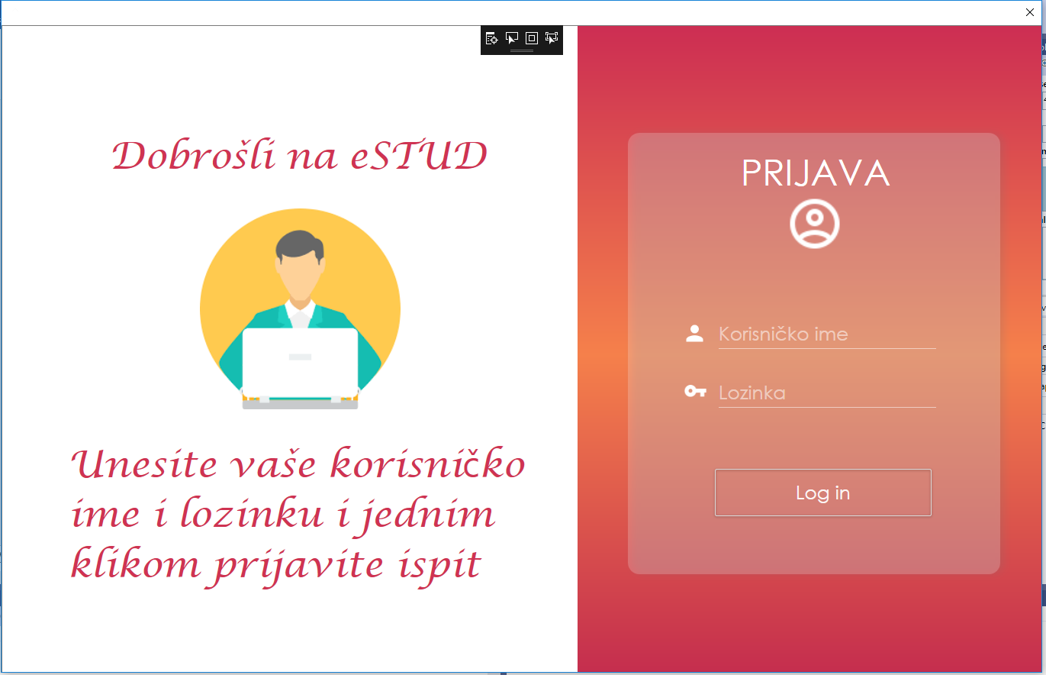
Slika 2 – Prozor za prijavljivanje

Prozor POČETNA ( Student )
Nakon unošenja korisničkog imena i lozinke studentu se otvara se prozor POCETNA. Takođe, dostupna je lista ostalih kartica Lični podaci, Prijavi ispit, Prijavljeni ispiti, Položeni ispiti, Moji predmeti, Izborni predmeti, Osvojeni ESPB, Status, Ispitni rokovi, Podnesi zahtev kao i Promena lozinke i Odjava sa sistema. Lista svih kartica je vidljiva bez obzira koju karicu je korisnik otvorio. Svakoj kartici i pretragama može se direktno pristupiti bez obzira koja je kartica trenutno otvorena.
Prozor Pocetna sadrži tabelue u kojoj se nalaze obaveštenje za ispitni rok, prijavljeni ispiti i položeni ispiti (Slika 3).
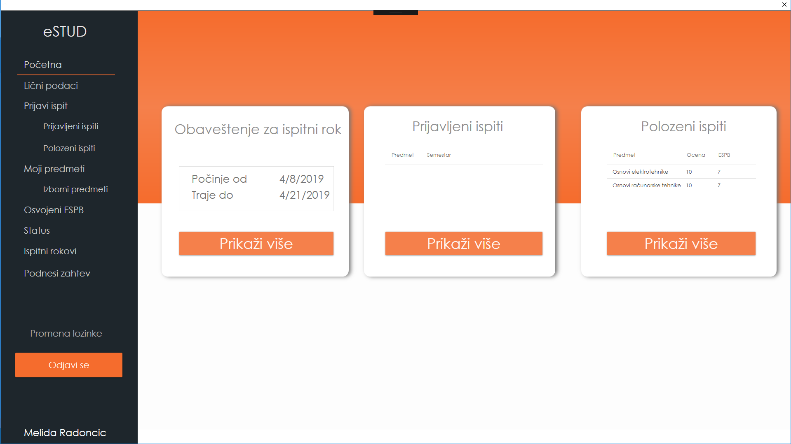
Slika 3 – Početna strana – glavni prozor aplikacije

Prozor LIČNI PODACI
Prozor LIČNI PODACI sadrži podatke o studentu koji se prijavio na sistem.
.
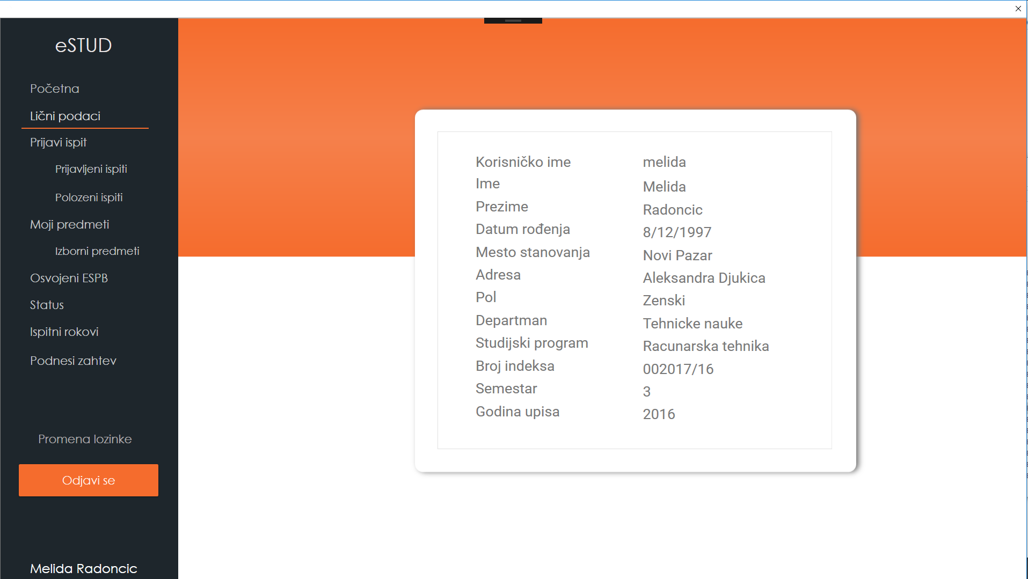

Slika 4 – Lični podaci

Prozor PRIJAVI ISPIT
Klikom na karticu PRIJAVI ISPIT otvara se prozor koji sadrži prijavnicu za ispit. Korisnik bira predmet iz kojeg želi da prijavi ispit. Klikom na opciju PRIJAVI student šalje zahtev za prijavu ispita Studentskoj službi (Slika 5)

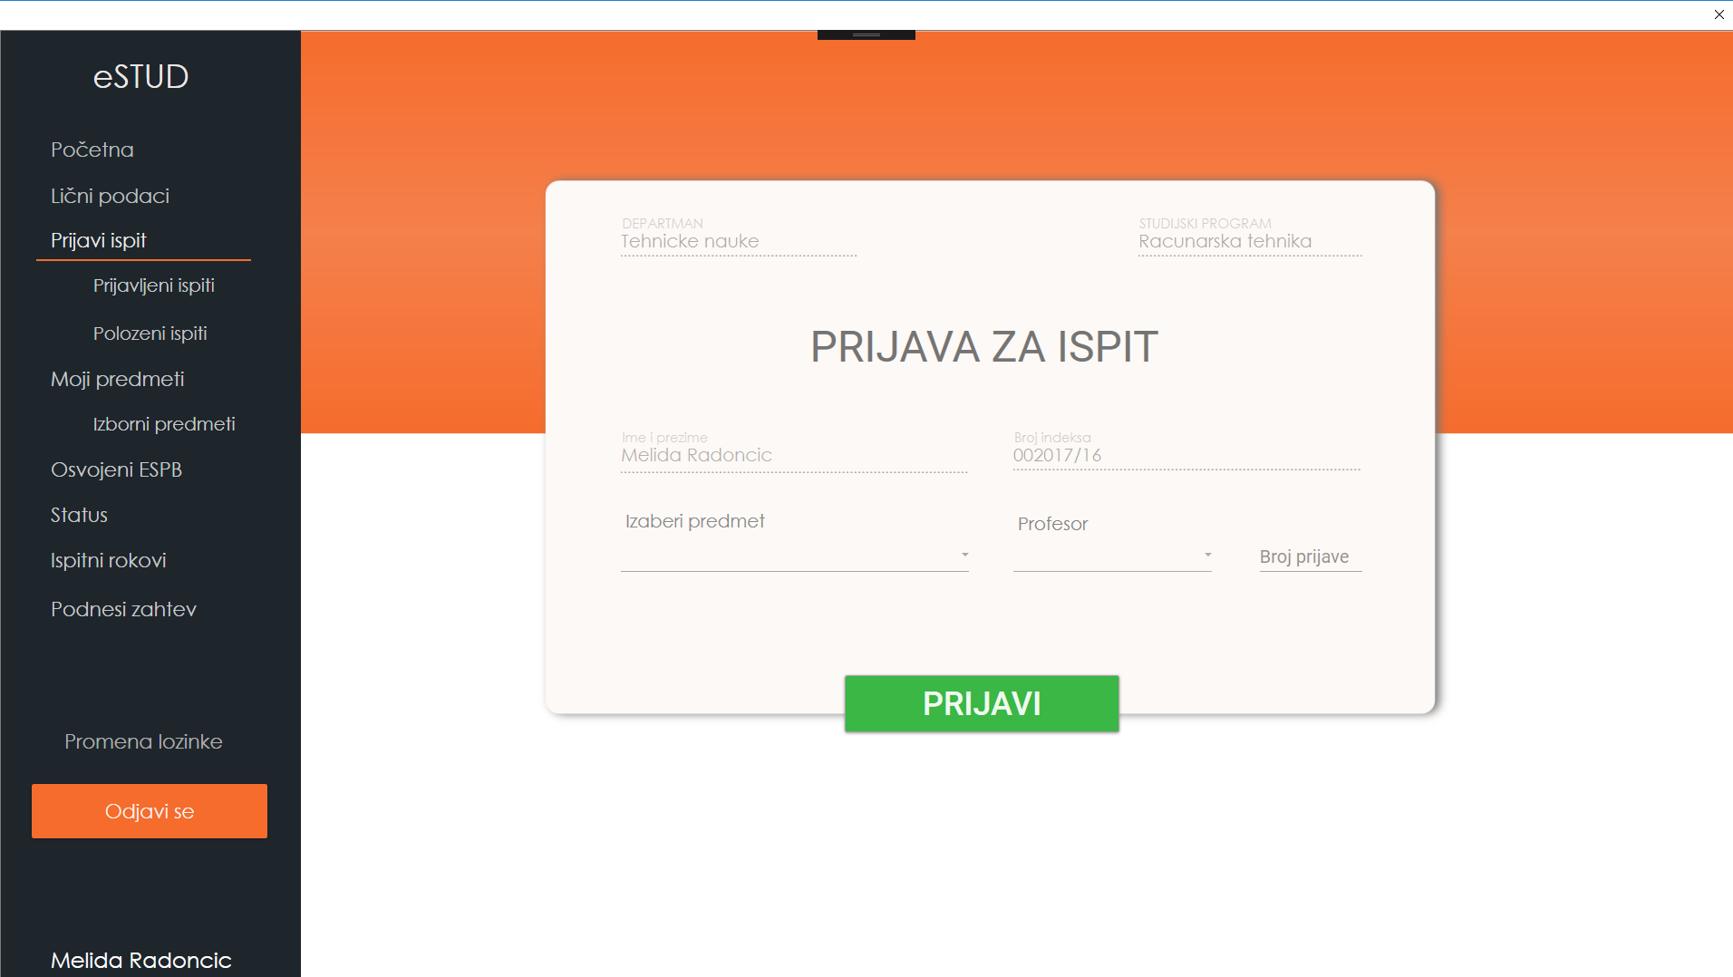
Slika 5 – Prozor Prijavi Ispit

Prozor PRIJAVLJENI ISPITI
U prozoru PRIJAVLJENI ISPITI se nalaze dve kartice Uspešno prijavljeni ispiti (Slika 6) gde se nalazi tabela sa predmetima koje je student prijavio za polaganje ispita i Neuspešno prijavljeni ispiti (Slika 7) gde se nalazi tabela sa predmetima koje student nije uspeo da prijavi za polaganje ispita.
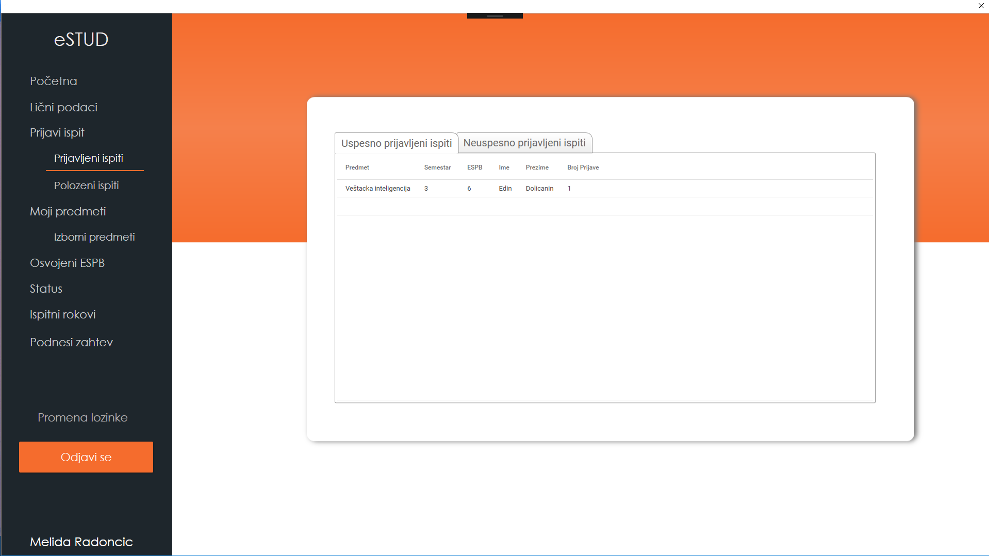
Slika 6 – Uspešno prijavljeni ispiti

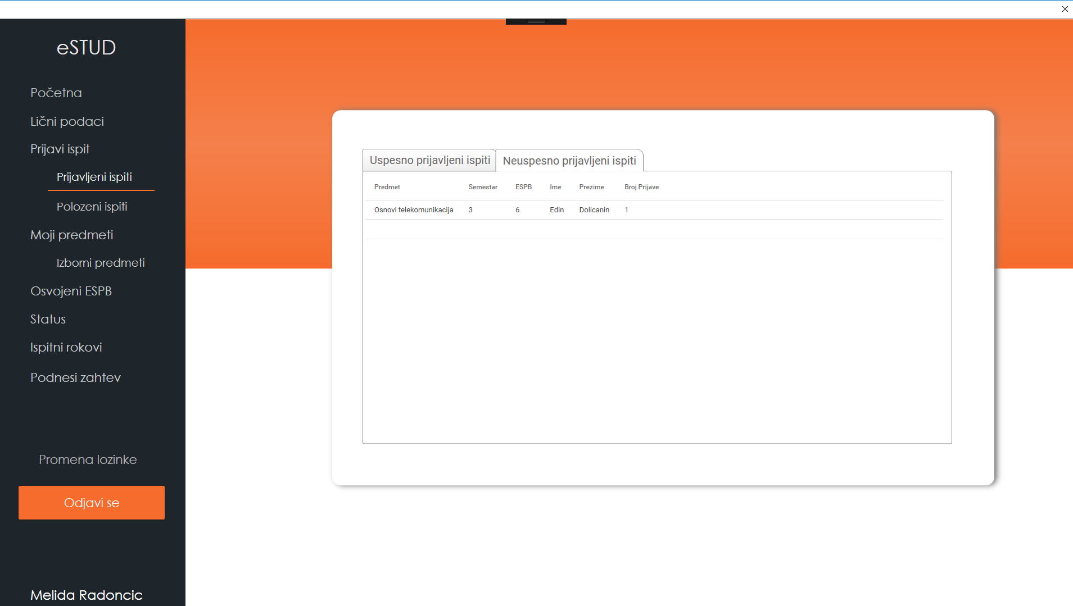
Slika 7 – Neuspešno prijavljeni ispiti

Prozor POLOŽENI ISPITI
Prozor POLOŽENI ISPITI sadrži tabelu sa položenim ispitima i dobijenim ocenama na ispitu. (Slika 8)
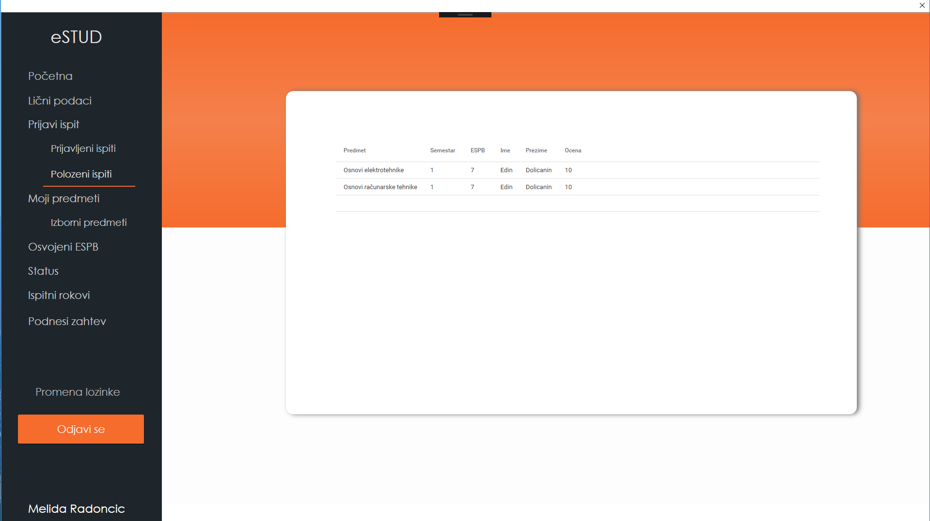

Slika 8 – Prozor položeni ispiti

Prozor MOJI PREDMETI

Prozor Moji Predmeti sadrži tabelu sa svim predmetima koje student ima u toku studiranja (Slika 9)

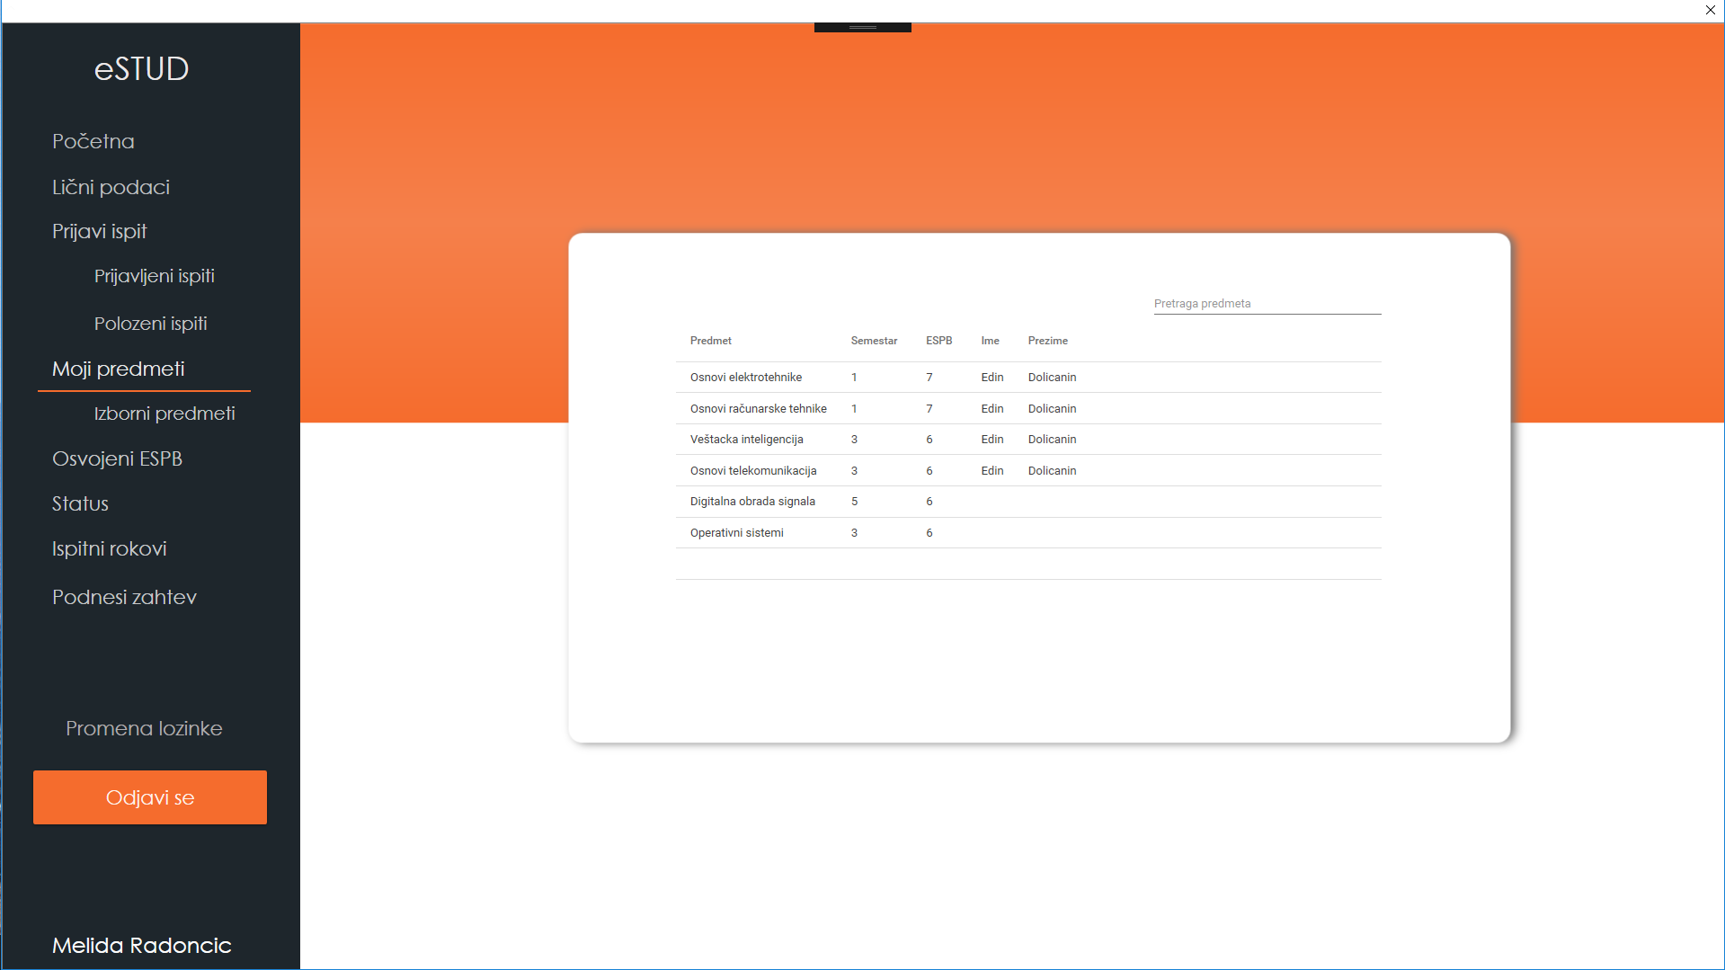

Slika 9 – Prozor Moji predmeti

Prozor OSVOJENI ESPB

Klikom na Osvojeni ESPB otvara se prozor na kome se prikazuje ukupan broj ESPB tokom studiranja (Slika 10). 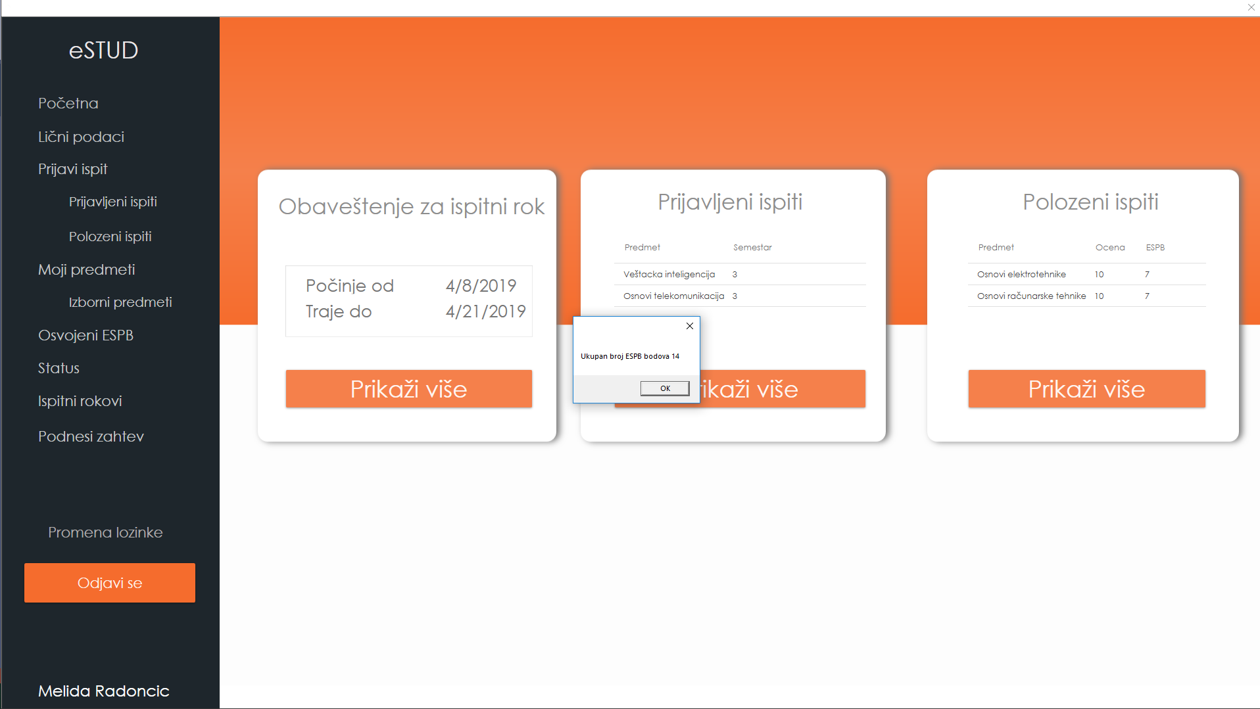

Slika 10 – Osvojeni ESPB

Prozor STATUS

Klikom na karticu STATUS otvara se prozor na kome se prikazuje da li je student na budžetu ili samofinansiranju (Slika 11 )
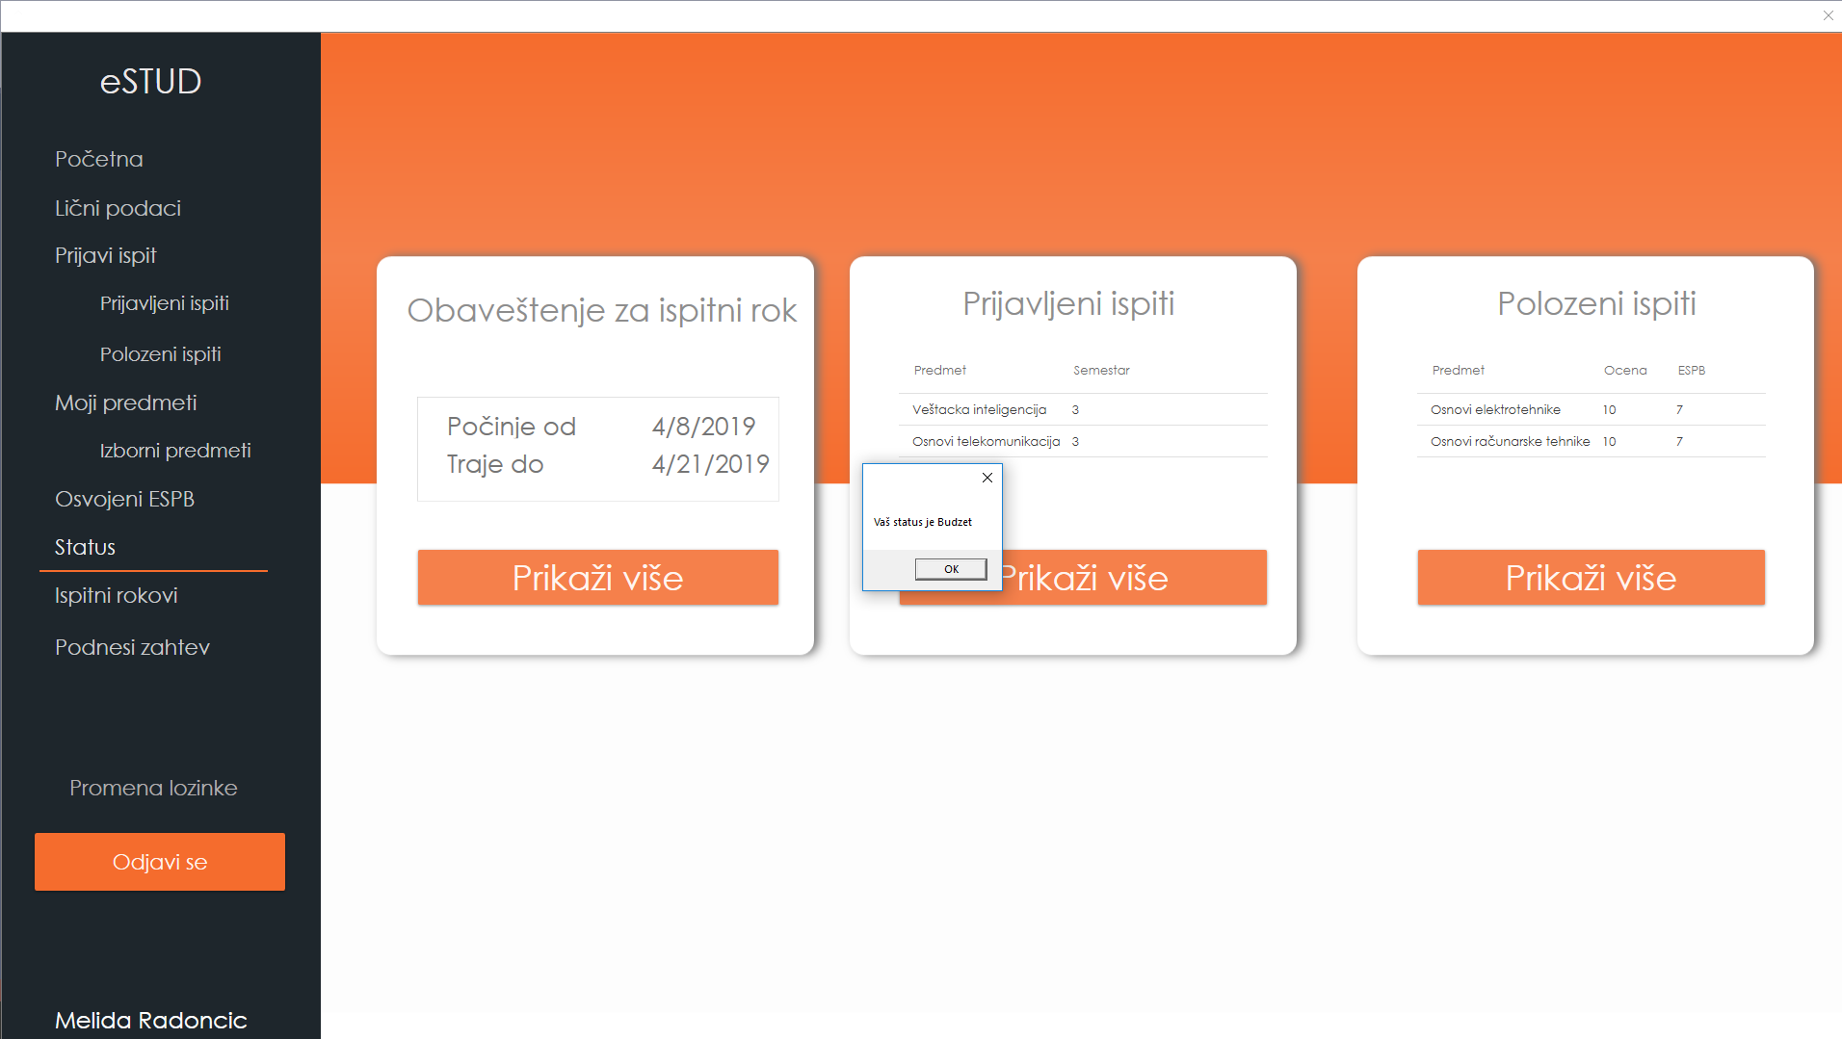

Slika 11 – Status

Prozor ISPITNI ROKOVI
Klikom na karticu Ispitni rokovi otvara se prozor sa informacija o početku i kraju ispitnog roka, o ceni prijave kao i koliko je moguće maksimalno prijaviti ispita. (Slika 12)
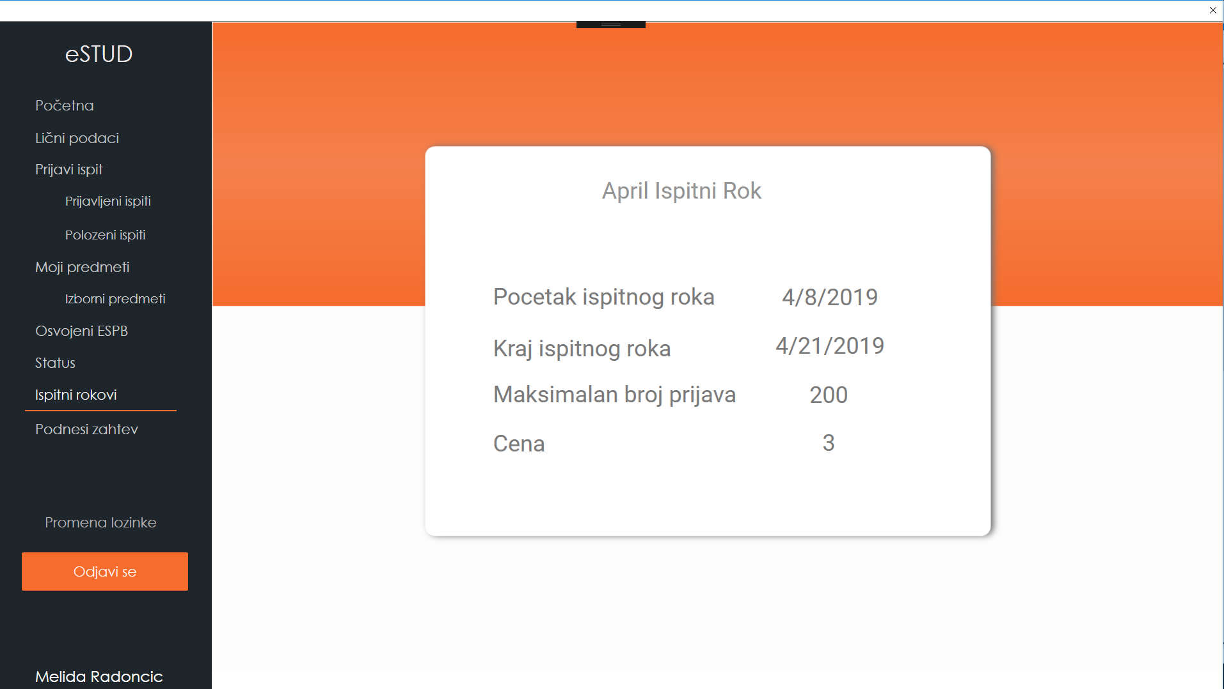

Slika 12 – Ispitni rokovi

Prozor PODNESI ZAHTEV
Klikom na podnesi zahtev otvara se prozor za podnošenje molbe koji se klikom na opciju POŠALJI šalje studentskoj službi (Slika 13).
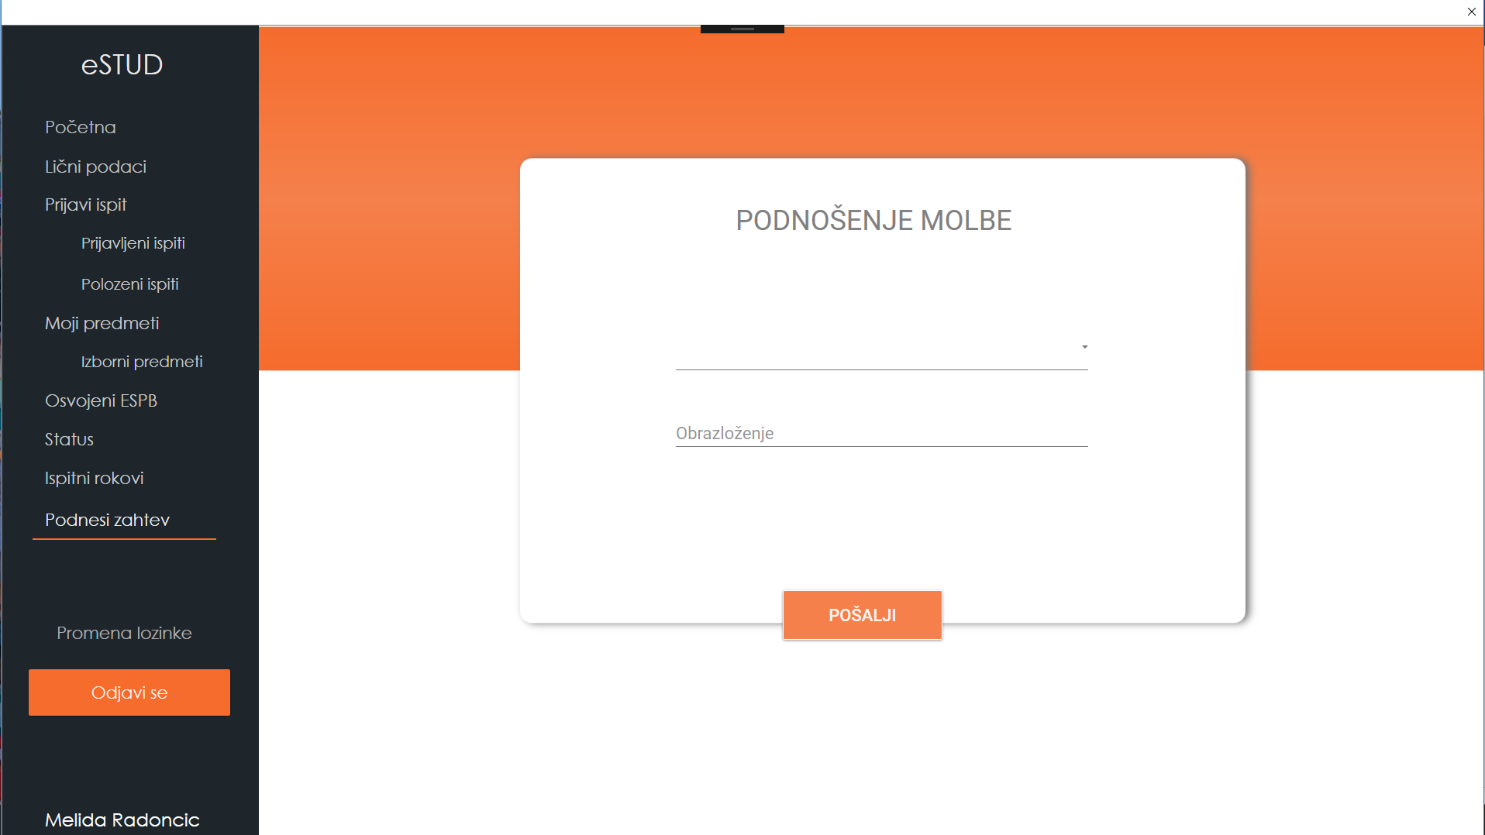
Slika 13 – Prozor Podnesi zahtev

Prozor PROMENA LOZINKE
Klikom na karticu Promena Lozinke korisnici sistema mogu promeniti lozinku. (Slika 14)
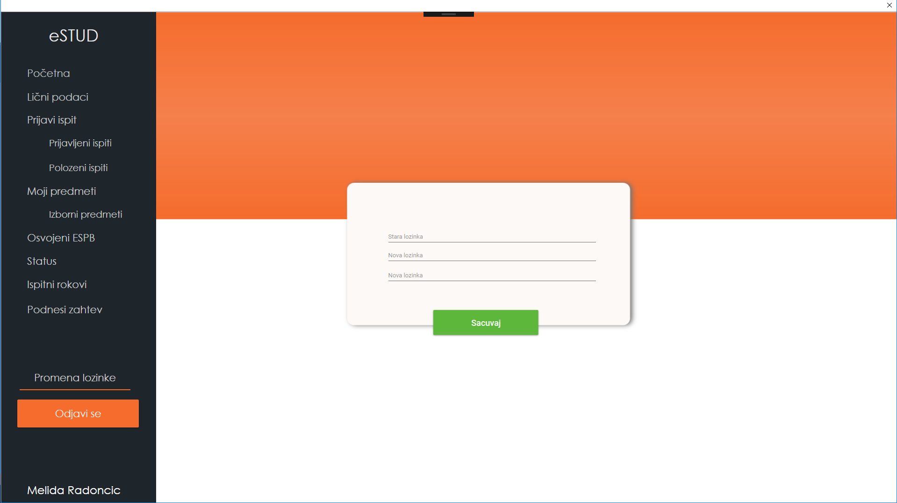
Slika 14 – Prozor Promena Lozinke

Prozor POČETNA ( Referent )

Nakon unošenja korisničkog imena i lozinke referetnu se otvara se prozor POCETNA. Takođe, dostupna je lista ostalih kartica Zahtevi, Prijavljeni ispiti, Prijavnice, Ispitni Rokovi, Molbe kao i Promena Lozinke i Odjava sa aplikacije . Lista svih kartica je vidljiva bez obzira koju karicu je korisnik otvorio. Svakoj kartici može se direktno pristupiti bez obzira koja je kartica trenutno otvorena.
Prozor Pocetna sadrži tabele u kojoj se nalaze Zahtevi za prijavu ispita i Molbe (Slika 15).
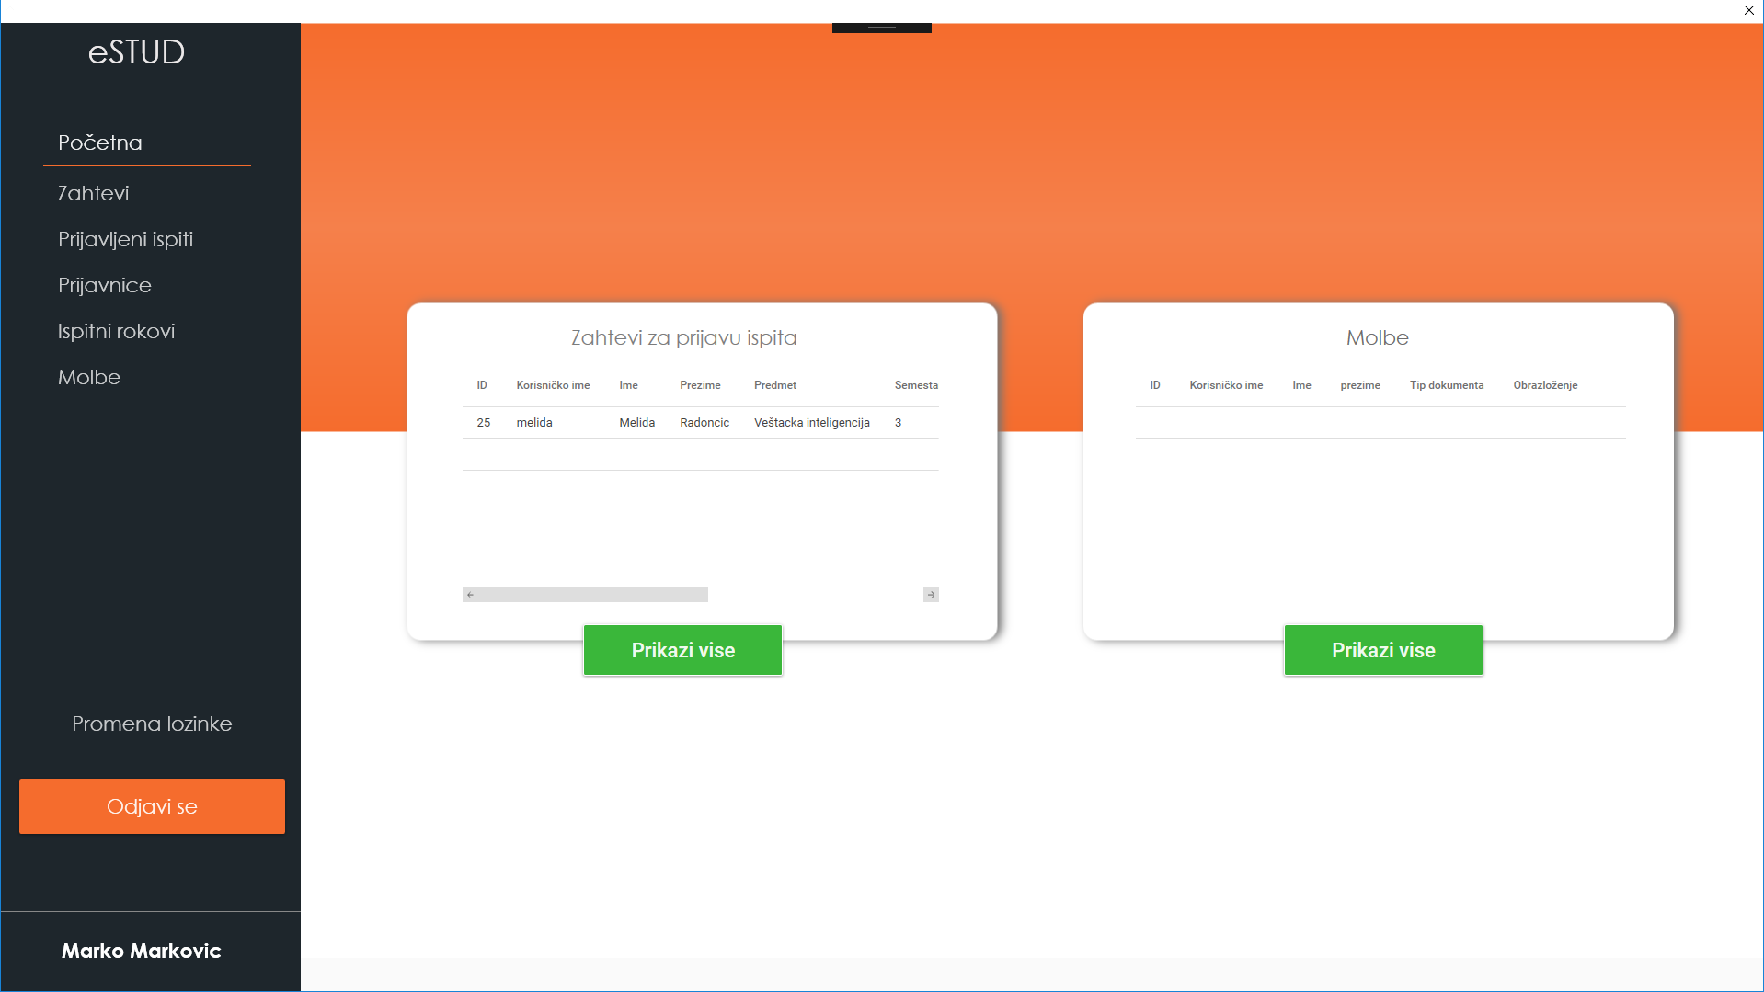
Slika 15 – Prozor Početna

Prozor ZAHTEVI
Klikom na karticu Zahtevi otvara se prozor sa zahtevima za prijavu ispita koji su poslali studenti, referent ima opciju da odobri i odbije zahtev za prijavu (Slika 16). Odobreni zahtevi nalaze se u prozoru Prijavljeni Ispiti ( Slika 17) 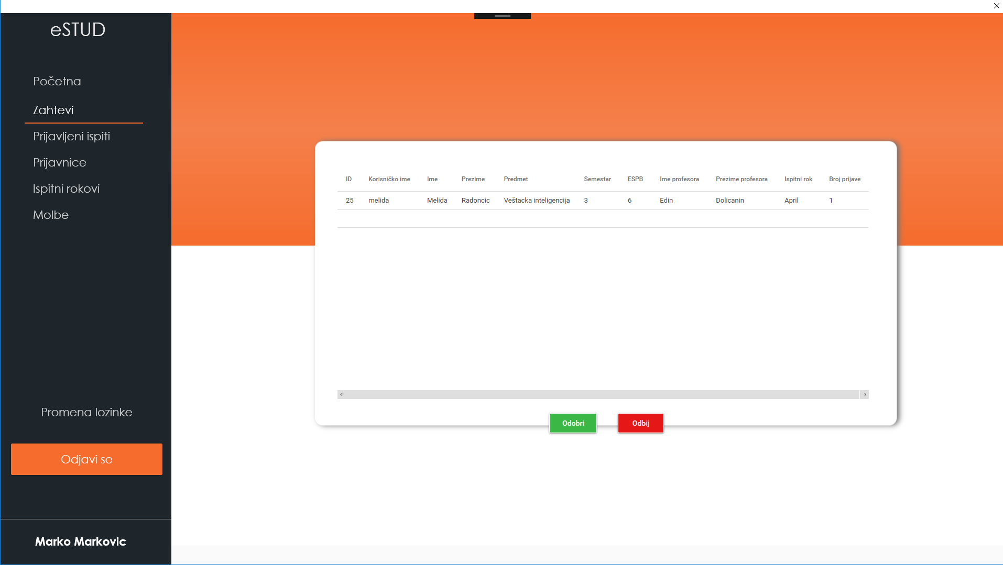
Slika 16 – Prozor Zahtevi
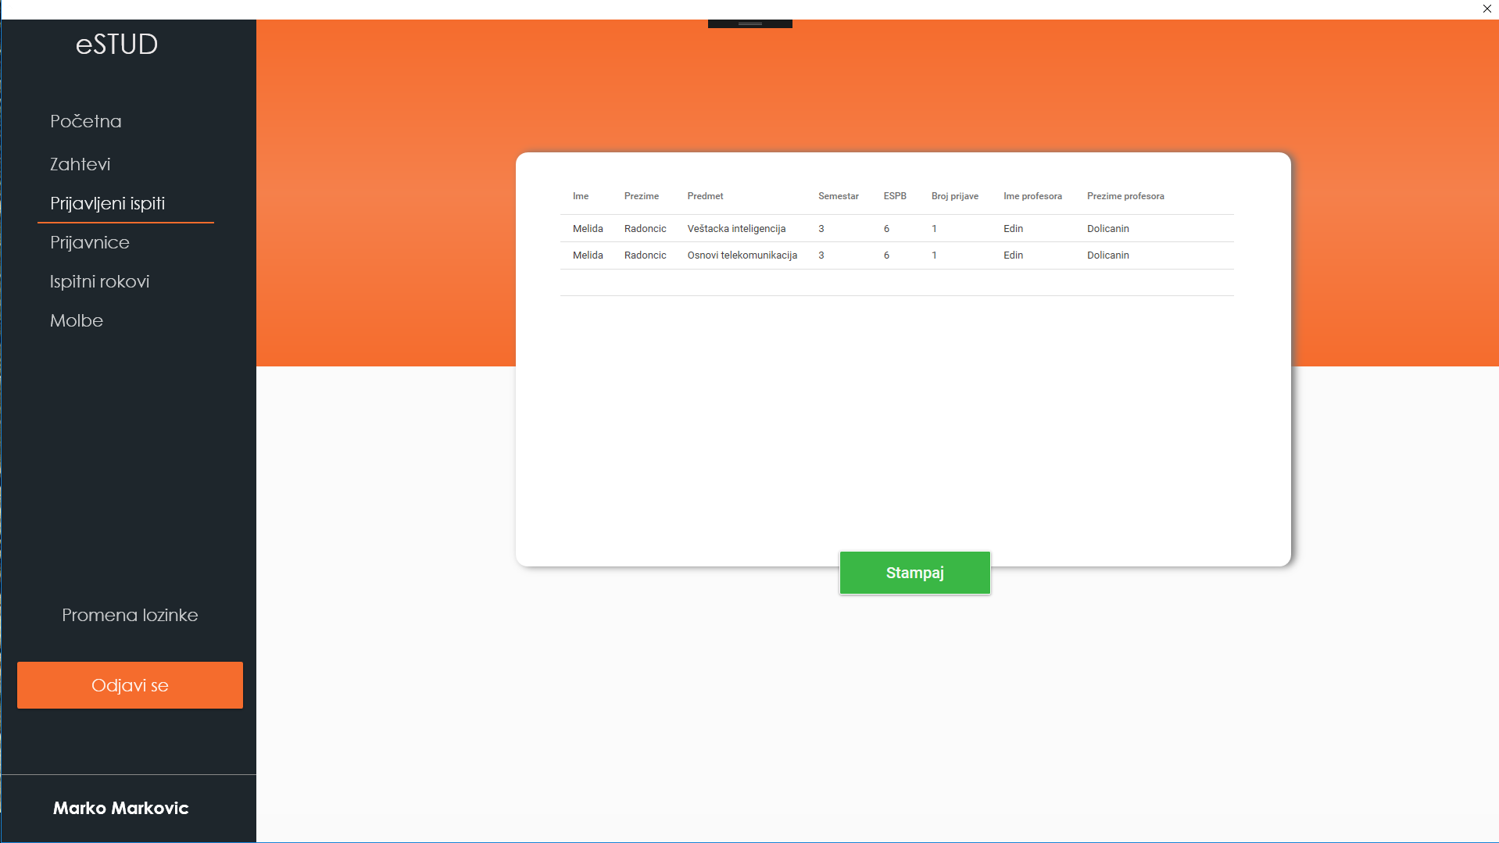
Slika 17- Odobreni zahtevi

Prozor PRIJAVNICE

Klikom na Prijavnice otvara se prozor za stampanje prijavnica za profesora (Slika 18), referent bira predmet za koji želi da ištampa listu studenata koji su se prijavili za polaganje tog predmeta (Slika 19)
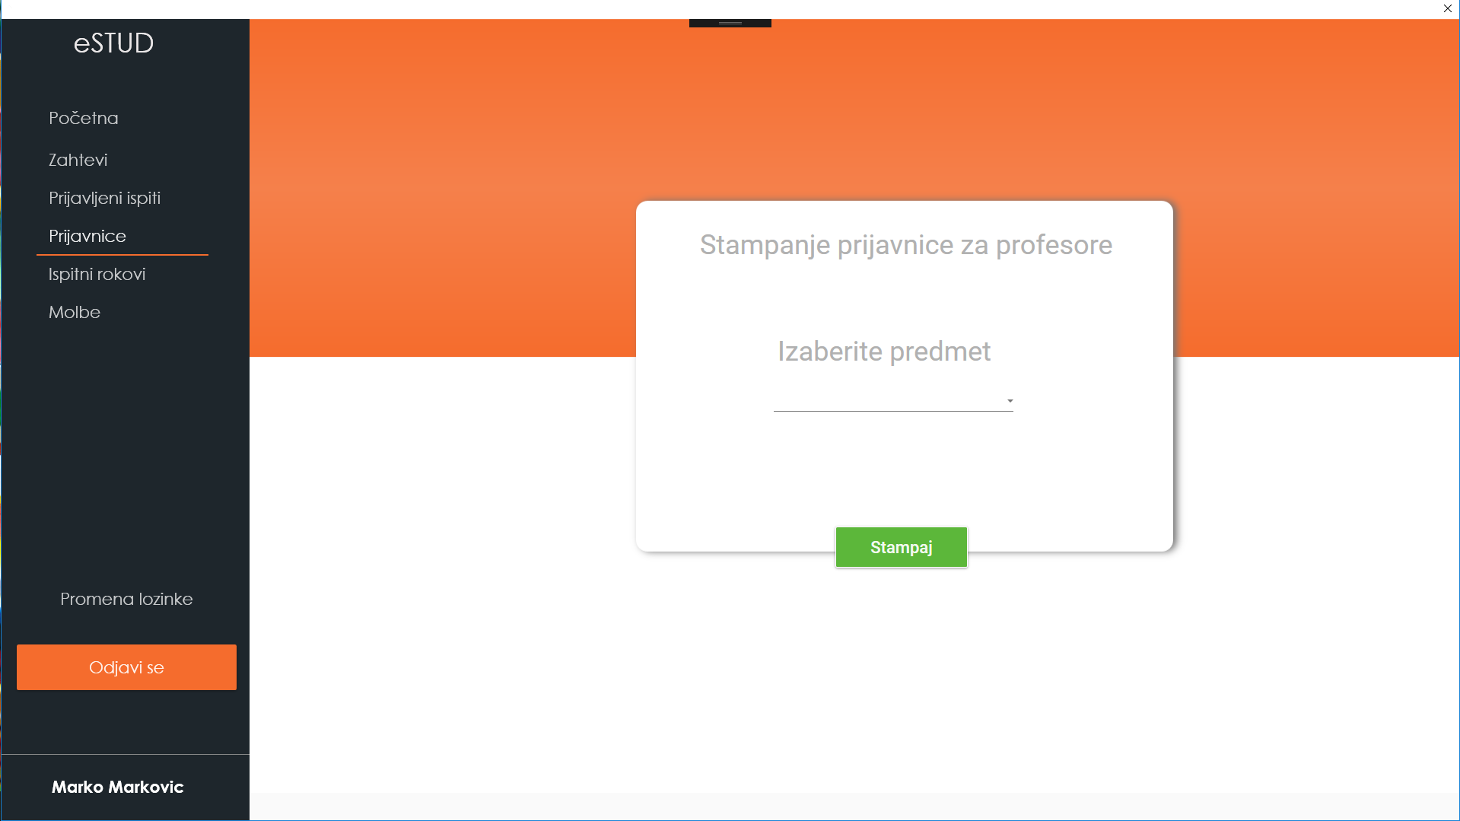
Slika 18 – Prozor Prijavnice
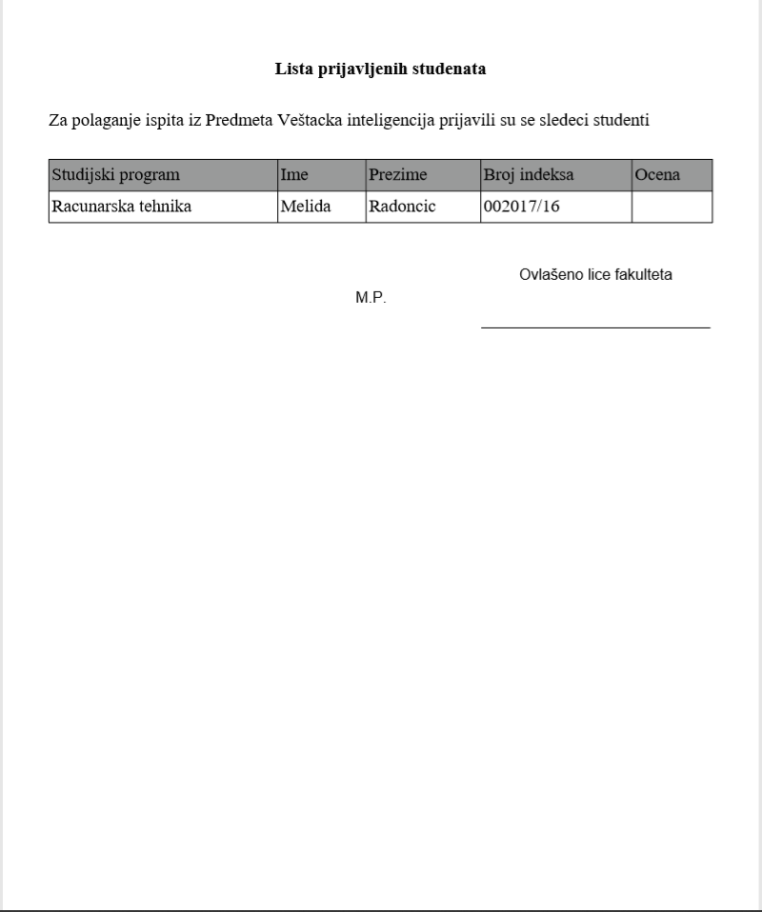
Slika 19 – Lista prijavljenih studenata

Prozor ISPITNI ROKOVI
Klikom na karticu Ispitni Rokovi prikazuje se prozor koji sadrži tabelu sa trenutnim ispitnim rokom (Slika 20), referent ima opciju da Izmeni sadržaj ispitnog roka (Slika 21) kao i da doda novi ispitni rok (Slika 22).
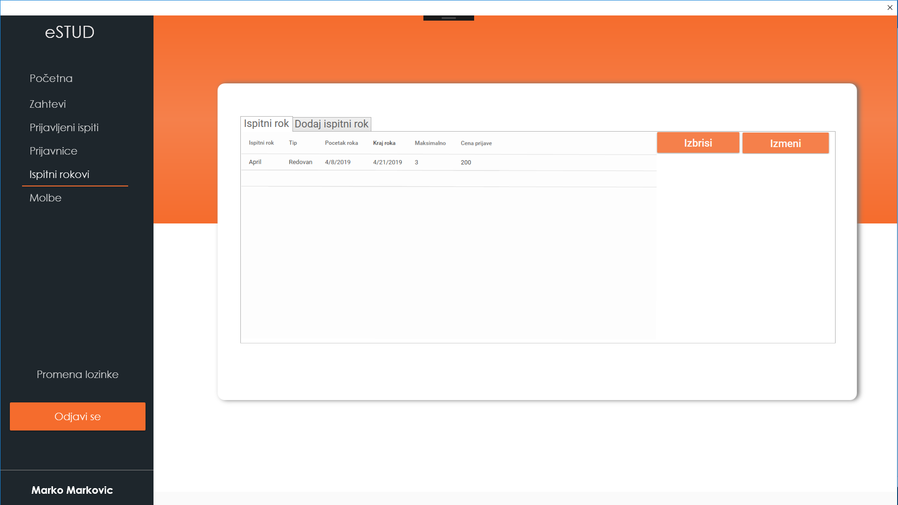
Slika 20 – Prozor Ispitni Rokovi
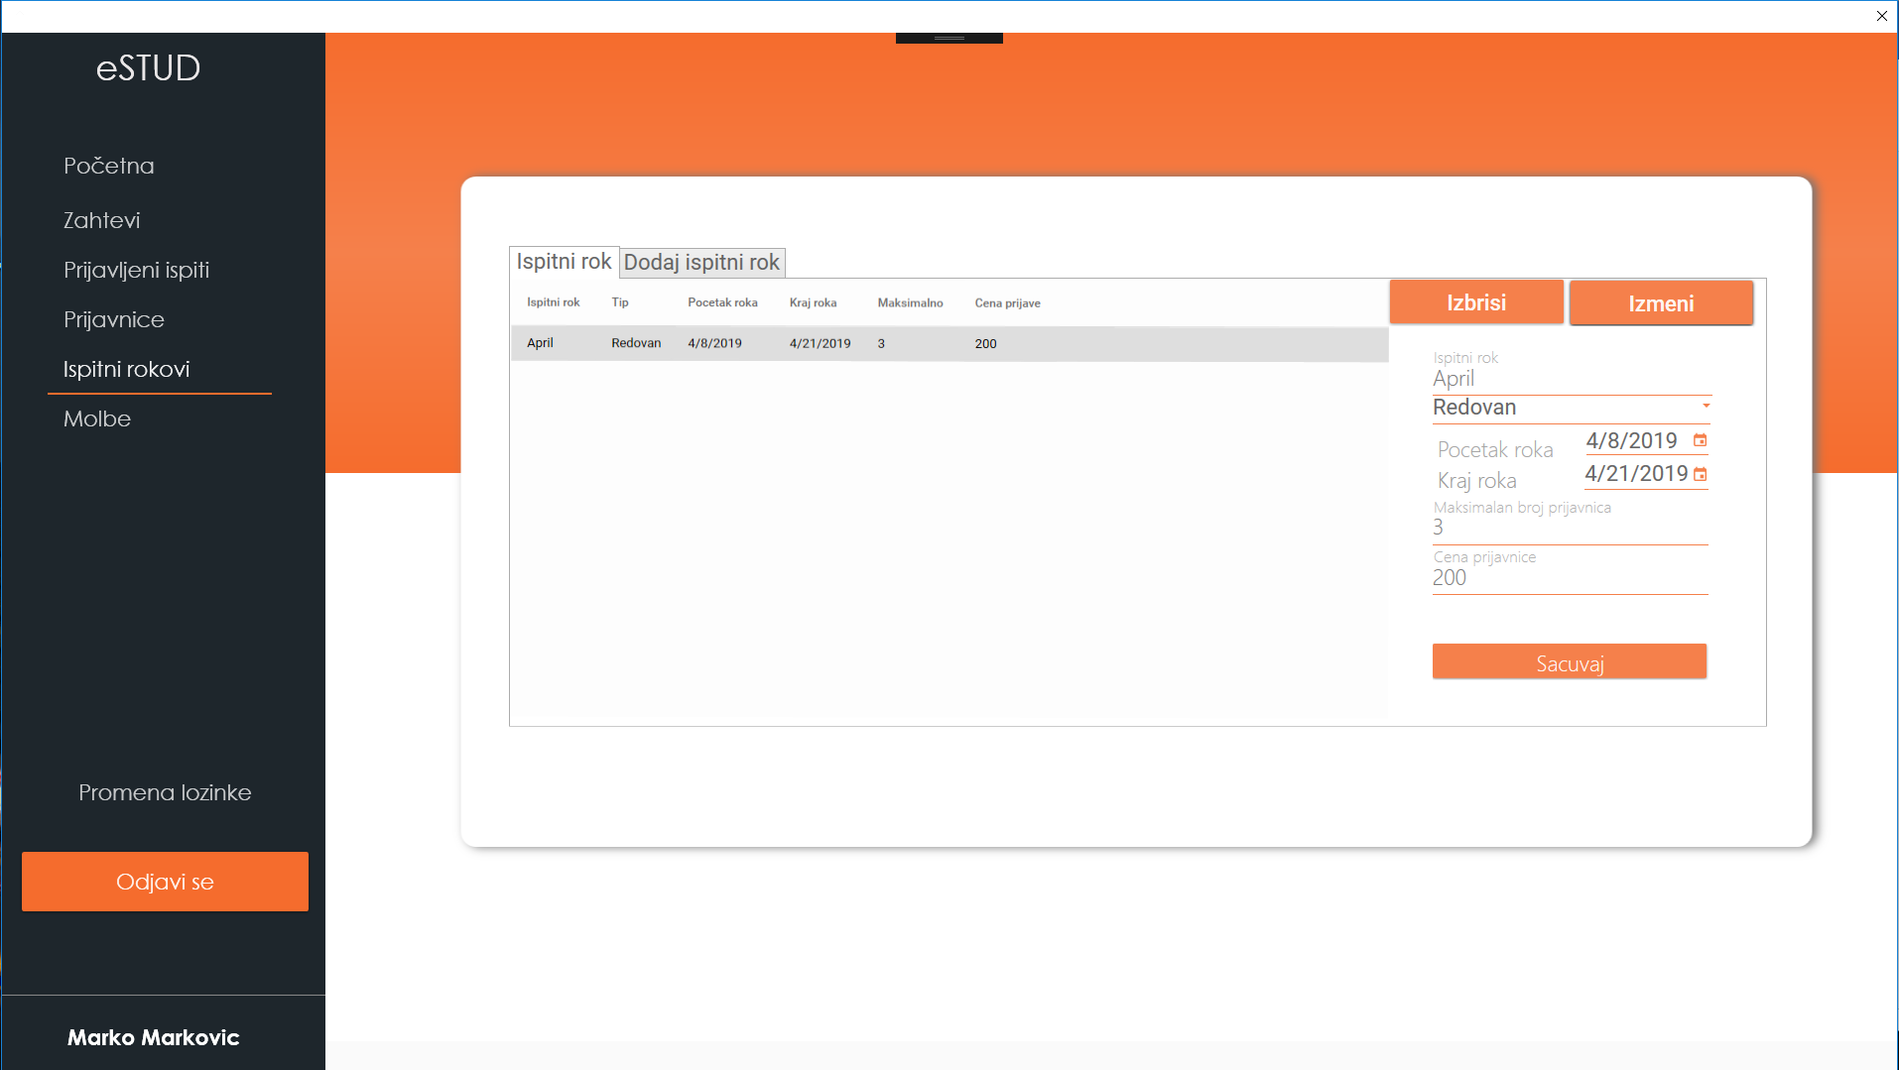
Slika 21 – Izmena ispitnog roka
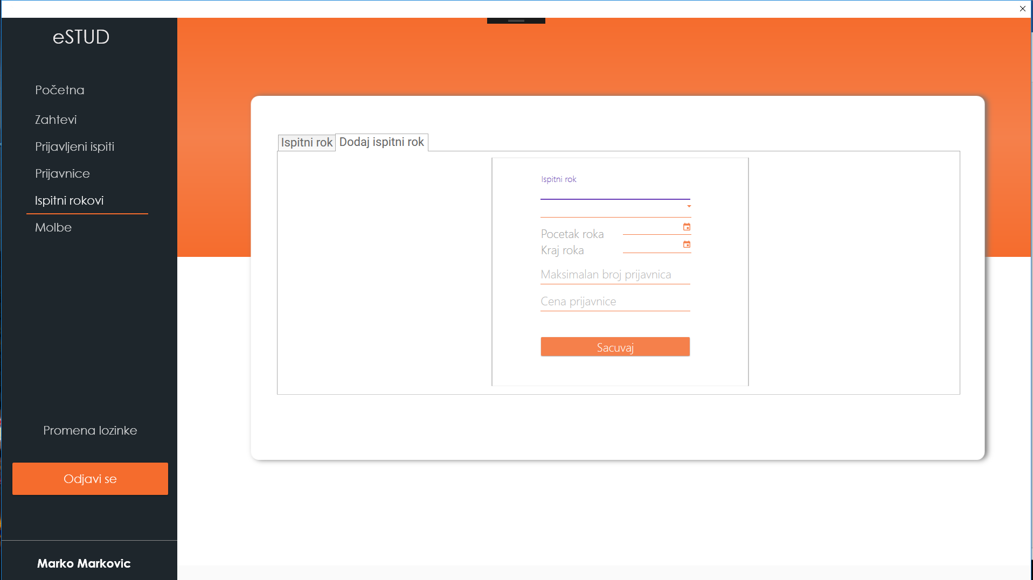
Slika 22 – Dodavanje novog ispitnog roka

Prozor MOLBE
Klikom na karticu Molbe otvara se prozor koji prikazuje pristigle zahteve od studenata. Referent ima opciju da odobri zahtev (Slika 23). Klikom na karticu Odobrene molbe (Slika 24) referent ima opciju štampanja dokumenta (Slika 25 ).

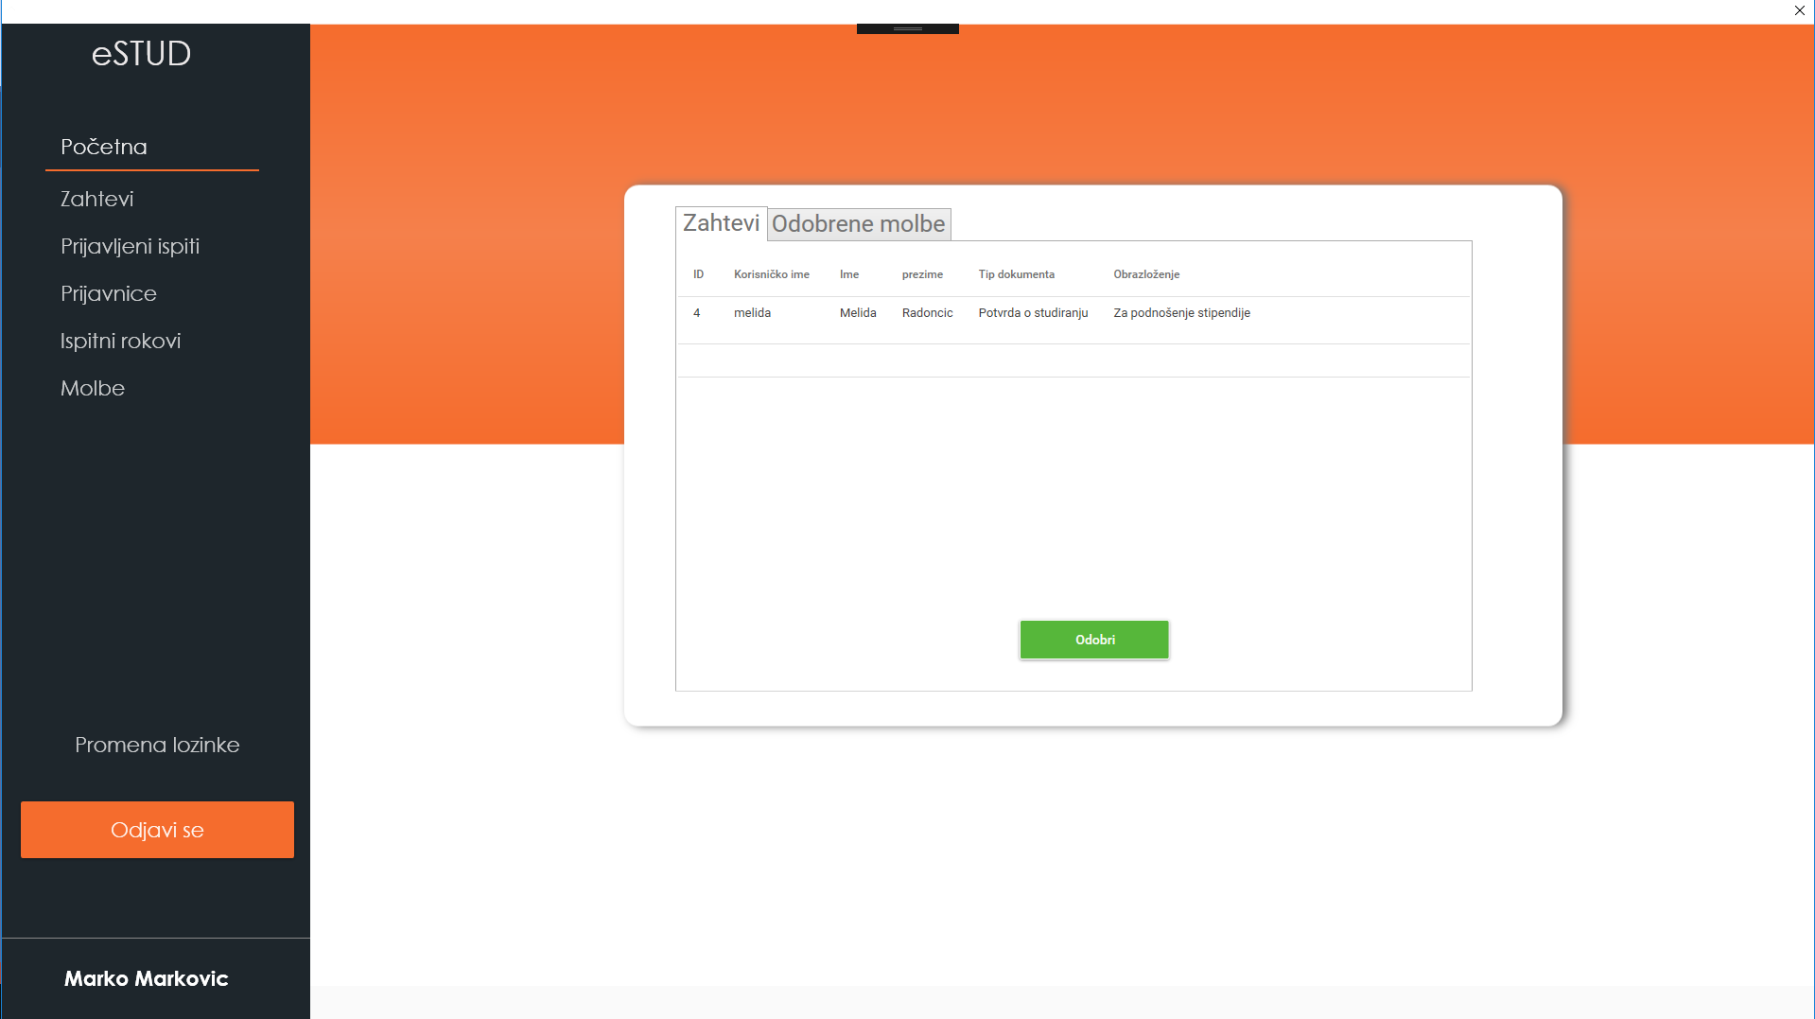
Slika 23 – Prozor Molbe
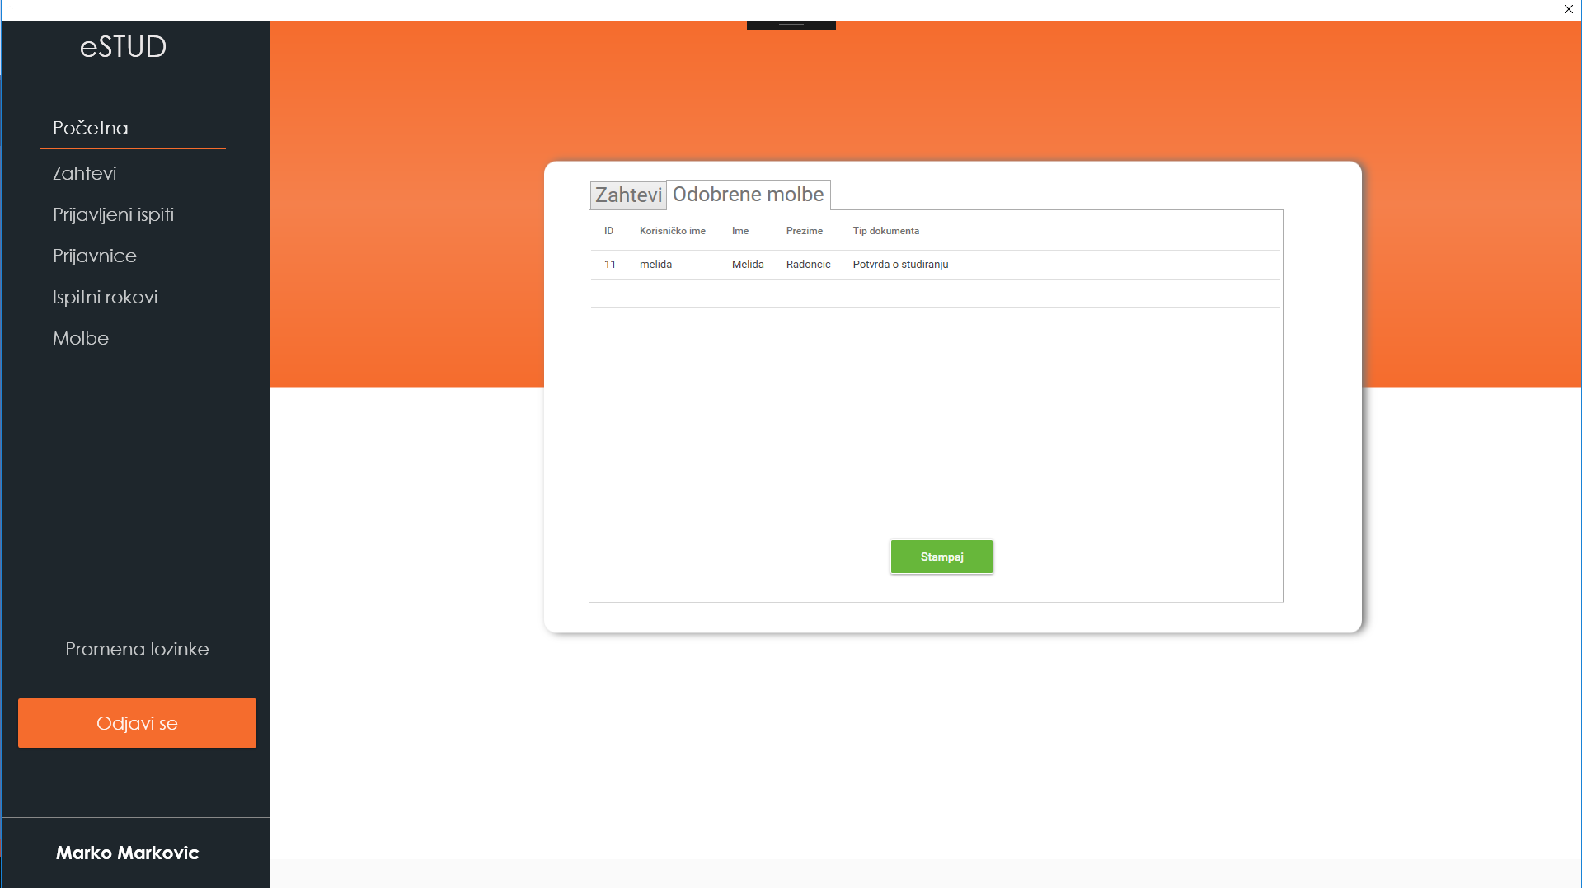
Slika 24 – Odobrene molbe
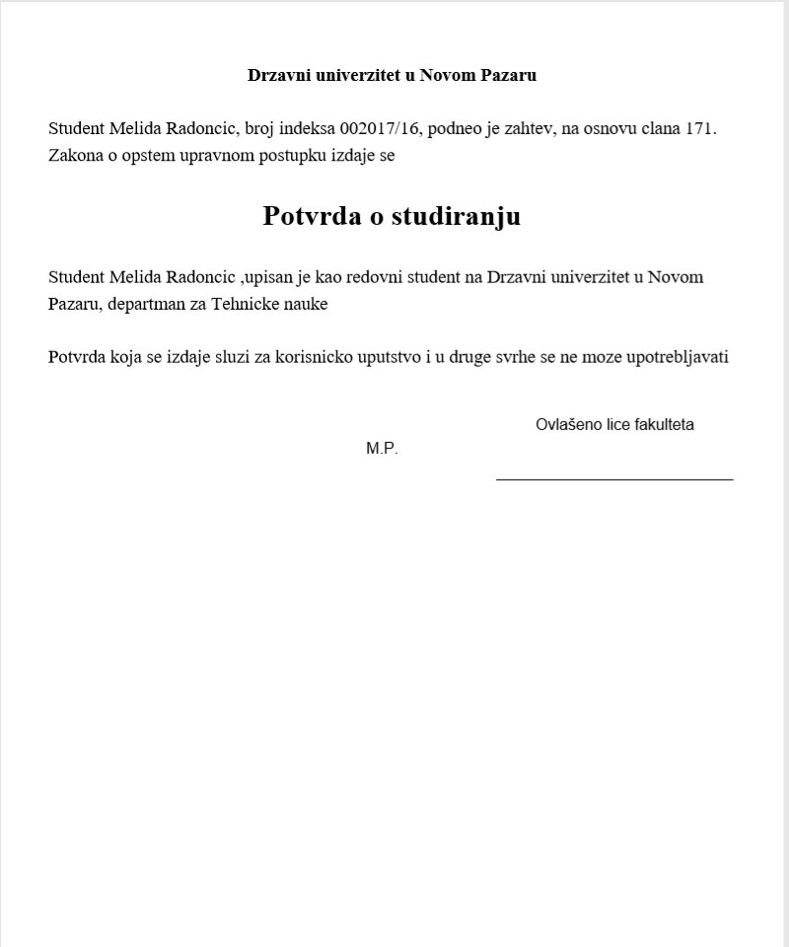
Slika 25 – Potvrda o studiranju

Prozor POČETNA (Administrator)
Nakon unošenja korisničkog imena i lozinke administratoru se otvara se prozor POCETNA. Takođe, dostupna je lista ostalih kartica Referent, Student. Svakoj kartici može se direktno pristupiti bez obzira koja je kartica trenutno otvorena.
Prozor Pocetna sadrži tabele u kojoj se nalaze spisak svih studenata i referenata (Slika 26)

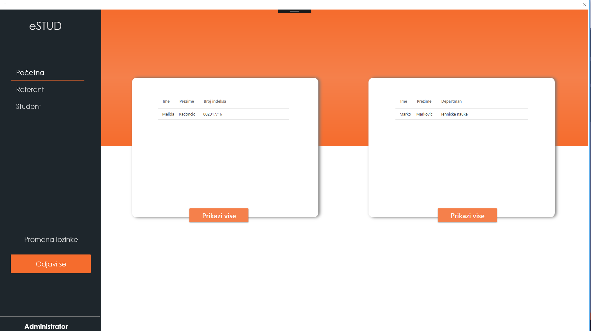
Slika 26 – Prozor Pocetna

Prozor Referent
Klikom na karticu Referent otvara se prozor sa spiskom referenata (Slika 27) , Admnistrator ima opciju Izmeni kojom moze promeniti podatke o referentu (Slika 28). Klikom na karticu Dodaj novog referenta administrator unosenjem podataka dodaje novog referenta (Slika 29)
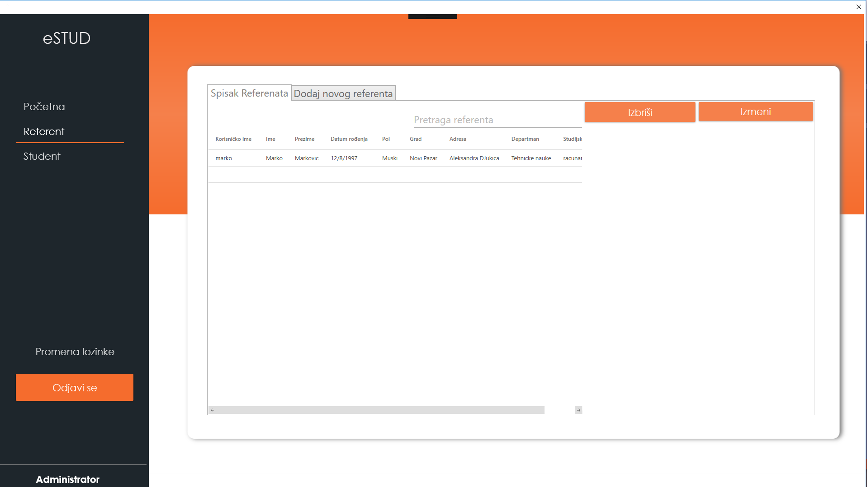
Slika 27 – Prozor Referenti
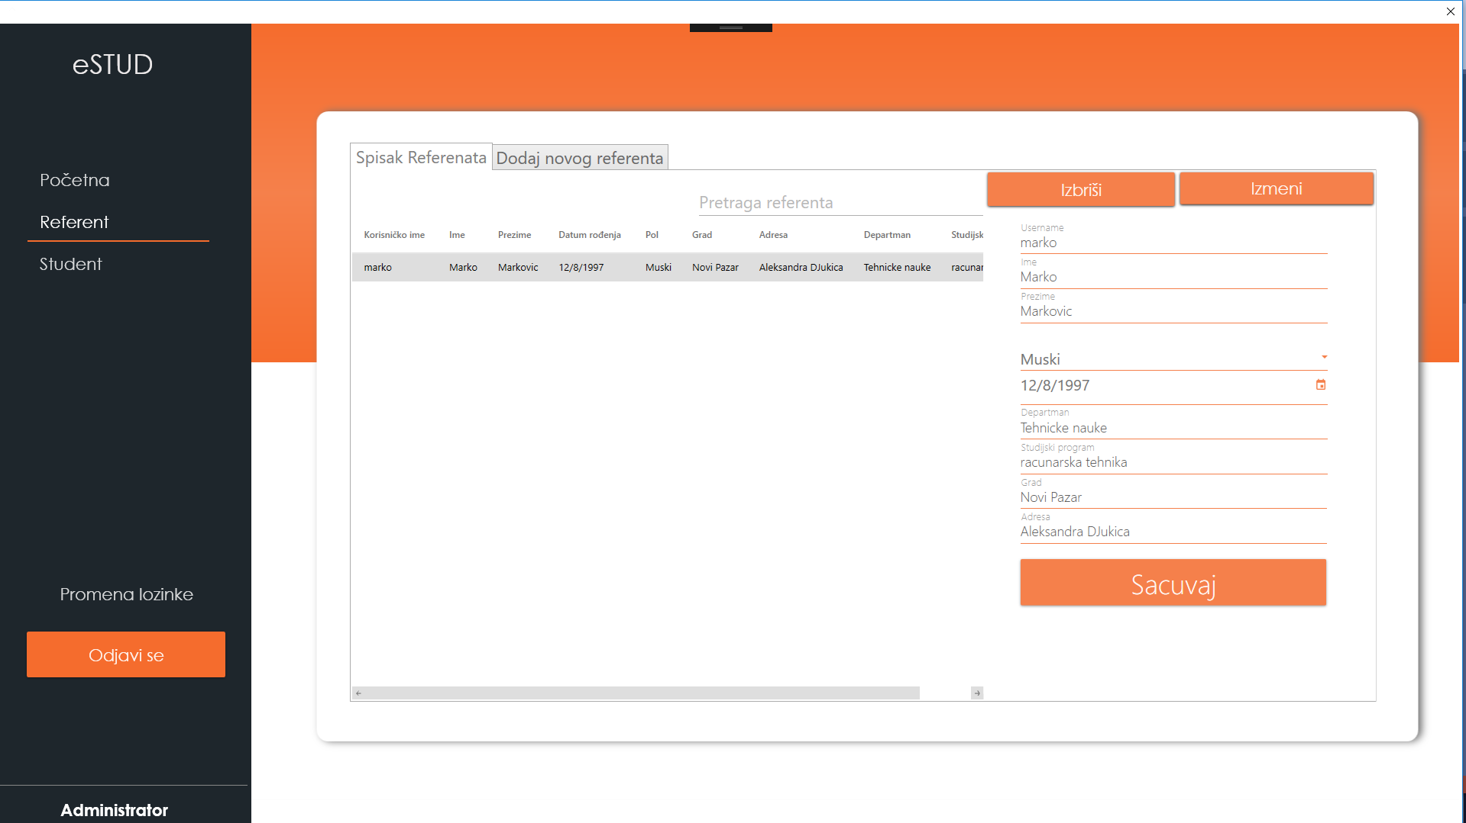
Slika 28 – Izmena podataka o referentu
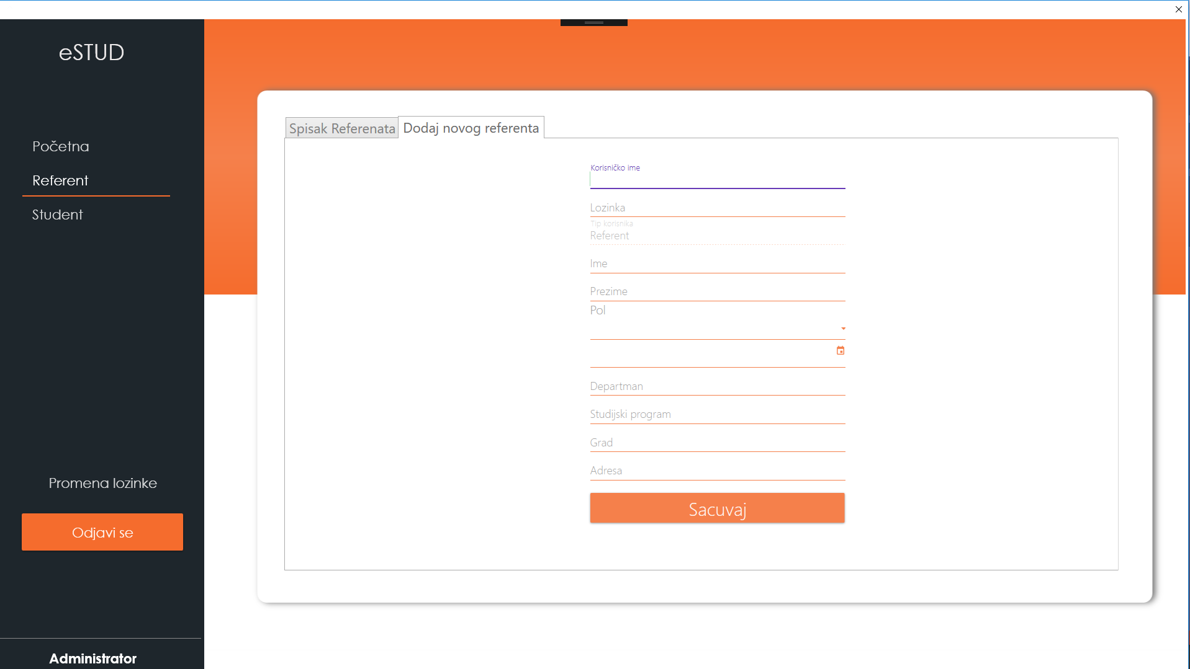
Slika 29 – Dodavanje novog referenta

Kontakt

©TINOTTI :

- Melida Radončić

